Tab 1


TÊN DỰ ÁN
URD – User requirements document

Mã hiệu | 1.1-BM/PM/HDCV/ISC
Phiên bản | 1.0

REVISION HISTORY
[A]: Add – Thêm mới
[U]: Update – Cập nhật, thay đổi
[D]: Delete – Xóa

Date | Version | Author | Reviewer | Approver | Change Description
17/10/2025 | 0.1 | BA ECOM | PO | PO | Khởi tạo

MỤC LỤC
A. GIỚI THIỆU 8
B. YÊU CẦU CHỨC NĂNG NHÓM ĐẶC TÍNH 8
I. Danh sách chức năng 8
II. Đặc tả các chức năng 9
1. Chức năng Xem danh sách nhóm đặc tính 9
1.1 Thông tin chung 9
1.2 Luồng nghiệp vụ 10
1.3 Giao diện 12
2. Chức năng Tạo mới nhóm đặc tính 15
2.1 Thông tin chung 15
2.2 Luồng nghiệp vụ 17
2.3 Giao diện 19
3. Chức năng Chi tiết nhóm đặc tính 21
3.1 Thông tin chung 21
3.2 Luồng nghiệp vụ 23
3.3 Giao diện 24
4. Chức năng Chỉnh sửa nhóm đặc tính 26
4.1. Thông tin chung 26
4.2. Luồng nghiệp vụ 27
4.3. Giao diện 27
C. YÊU CẦU CHỨC NĂNG ĐẶC TÍNH 29
I.Danh sách chức năng 29
II. Đặc tả các chức năng 30
1. Chức năng Xem danh sách đặc tính 30
1.1 Thông tin chung 30
1.2 Luồng nghiệp vụ 32
1.3 Giao diện 33
2. Chức năng Tạo mới đặc tính 37
2.1 Thông tin chung 37
2.2 Luồng nghiệp vụ 39
2.3 Giao diện 40
3. Chức năng Chi tiết đặc tính 42
3.1 Thông tin chung 42
3.2 Luồng nghiệp vụ 43
3.3 Giao diện 44
4. Chức năng Chỉnh sửa đặc tính 46
2.1 Thông tin chung 46
2.2 Luồng nghiệp vụ 47
2.3 Giao diện 48

GIỚI THIỆU
STT | HẠNG MỤC | MÔ TẢ
1 | Giới thiệu tổng quan
2 | Hiện trạng
3 | Mục tiêu &  Hiệu quả kỳ vọng của dự án
4 | Phạm vi triển khai

YÊU CẦU CHỨC NĂNGĐẶC TÍNH

Danh sách chức năng
ID | Phân hệ | CHỨC NĂNG | LOẠI | MÔ TẢ
1 | Quản lý đặc tính | Tạo mới đặc tính | Update | Là một người quản trị sản phẩm, tôi muốn tạo mới một đặc tính để gắn với sản phẩm hoặc nhóm sản phẩm trong hệ thống. Đặc tính được định nghĩa với tên, kiểu dữ liệu và các giá trị cụ thể.
2 |  | Xem chi tiết đặc tính | Update | Là người dùng quản trị, tôi muốn xem thông tin chi tiết của một nhóm đặc tính sản phẩm/dịch vụ để tôi có thể nắm được các thông tin liên quan và danh sách đặc tính thuộc nhóm.
3 |  | Chỉnh sửa đặc tính | Update | Là một người quản trị sản phẩm, tôi muốn chỉnh sửa thông tin của đặc tính thuộc nhóm đặc tính để cập nhật dữ liệu mà không cần tạo mới.

II. Đặc tả các chức năng

Tài liệu thiết kế | Producthub

ĐẶC TÍNH

1. Chức năng Xem danh sách đặc tính

1.1 Thông tin chung
Tên chức năng | Xem danh sách đặc tính sản phẩm
Actor | Người quản trị sản phẩm (Admin/Quản trị viên)
Use Case Description | Chức năng cho phép người dùng xem, tìm kiếm, lọc, và theo dõi danh sách các đặc tính sản phẩm dịch vụ trong hệ thống ProductHub.  Người dùng có thể:  - Quan sát thông tin cơ bản của từng đặc tính (tên, giá trị, người cập nhật, thời gian cập nhật, người tạo, thời gian tạo).  - Thực hiện tìm kiếm theo tên.  - Lọc theo nhóm đặc tính.  - Xem chi tiết hoặc chỉnh sửa từng đặc tính cụ thể.
Trigger | Người dùng chọn menu ProductHub → Đặc tính trên thanh điều hướng.
Priority | Cao
Pre-Condition | - Người dùng đã đăng nhập hệ thống thành công.  - Người dùng có quyền truy cập chức năng “Xem danh sách đặc tính SPDV”.
Post-Condition | - Danh sách nhóm đặc tính được hiển thị đầy đủ theo bộ lọc hoặc từ khóa tìm kiếm.  - Người dùng có thể chuyển hướng sang các thao tác khác như “Tạo mới”, “Xem chi tiết” hoặc “Chỉnh sửa”.
Basic Flow | B1: Người quản trị mở chức năng Đặc tính.  B2: Hệ thống hiển thị màn hình “Đặc tính sản phẩm” gồm các tab nhóm: Nhóm đặc tính và Đặc tính.  B3: Người dùng click chọn tab “Đặc tính” để xem danh sách đặc tính sản phẩm dịch vụ.  B4: Hệ thống tải và hiển thị danh sách đặc tính sản phẩm (các cột: STT, Tên đặc tính, Giá trị đặc tính, Thời gian cập nhật, Người cập nhật, Thời gian tạo, Người tạo).  B5: Người quản trị có thể:  - Nhập từ khóa vào ô Tìm kiếm.  - Lọc Nhóm đặc tính.  - Thêm mới đặc tính  - Xem chi tiết đặc tính.  - Chỉnh sửa đặc tính.
Alternative Flow | - Người dùng không nhập từ khóa → hệ thống hiển thị toàn bộ danh sách.  - Người dùng thay đổi bộ lọc nhóm → danh sách được tải lại theo điều kiện mới.  - Người dùng chọn phân trang (ví dụ trang 2, 3, …) → hệ thống hiển thị danh sách ở trang tương ứng.
Exception Flow | - Không có dữ liệu đặc tính phù hợp với từ khóa hoặc bộ lọc, hệ thống hiển thị “Không tìm thấy kết quả phù hợp.”  - Lỗi kết nối hoặc không tải được danh sách.
Business Rule | - Chỉ người dùng có quyền “Xem danh sách đặc tính” mới được truy cập màn hình.  - Cột “Giá trị đặc tính” chỉ hiển thị tối đa 2 giá trị đầu tiên, phần còn lại hiển thị dạng “+X more”.  - Dữ liệu trong danh sách phải được phân trang, mặc định hiển thị 10 bản ghi/trang và có điều hướng trang.  - Biểu tượng 👁️ dẫn đến màn “Chi tiết đặc tính”, biểu tượng ✏️ dẫn đến màn “Chỉnh sửa đặc tính”.

1.2 Luồng nghiệp vụ
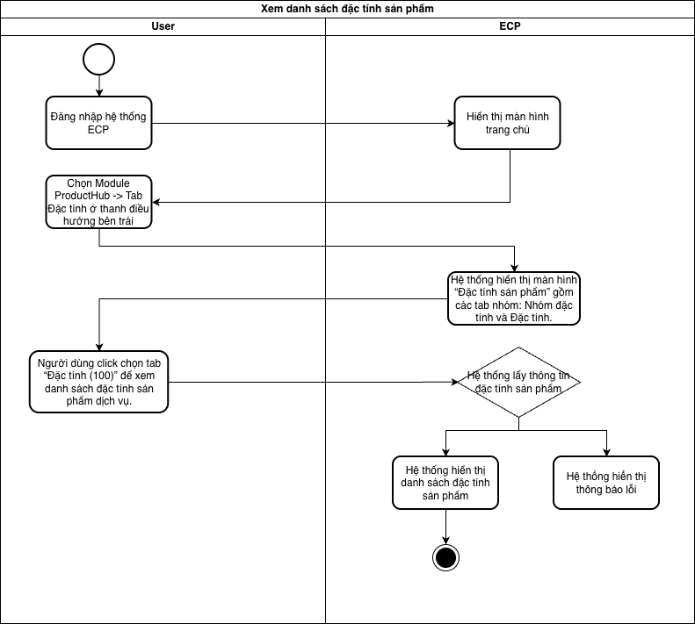
Mô tả luồng nghiệp vụ
Bước | Actor | Mô tả
1 | Người dùng | Người dùng đăng nhập hệ thống ECP
2 | Hệ thống | Hiển thị màn hình trang chủ ECP
3 | Người dùng | Chọn Producthub → Chọn Đặc tính → Click Tab Đặc tính ở thanh điều hướng bên trái
4 | Hệ thống | Hệ thống hiển thị màn hình “Đặc tính sản phẩm” gồm các tab nhóm: Nhóm đặc tính và Đặc tính.
5 | Người dùng | Người dùng click chọn tab “Đặc tính” để xem danh sách đặc tính sản phẩm dịch vụ.
6 | Hệ thống | Hệ thống lấy thông tin đặc tính sản phẩm  Nếu thành công: Thực hiện bước 6.2  Nếu thất bại: Thực hiện bước 6.1
6.1. | Hệ thống | Thông báo lỗi
6.2 | Hệ thống | Hệ thống hiển thị danh sách đặc tính sản phẩm (các cột: STT, Tên đặc tính, Giá trị đặc tính, Thời gian cập nhật, Người cập nhật, Thời gian tạo, Người tạo, thao tác xem chi tiết và chỉnh sửa).

1.3 Giao diện

Tài liệu thiết kế | Link Figma
- Wireframe
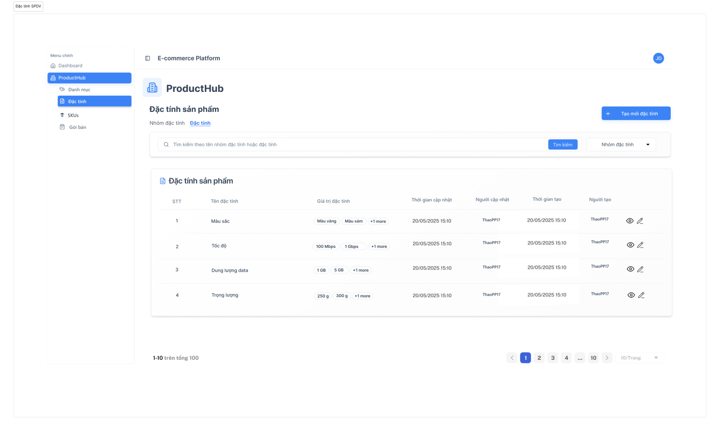
- Mô tả trường dữ liệu
STT | Trường dữ liệu | Kiểu dữ liệu | Bắt buộc | Giá trị khởi tạo | Mô tả
1 | Tiêu đề chính “ProductHub” | Label | N | N/A | Hiển thị tên module chính của hệ thống: ProductHub.  Khi click, điều hướng về trang danh sách sản phẩm hoặc trang chính của module.
3 | Tab “Nhóm đặc tính” | Tab button | N | Default = Tab “Nhóm đặc tính” | Hiển thị danh sách nhóm đặc tính sản phẩm dịch vụ.
4 | Tab “Đặc tính” | Tab button | N | N/A | Khi người dùng chọn, hệ thống chuyển sang màn hình danh sách đặc tính.
5 | Ô tìm kiếm theo tên | Text box | N | Placeholder: “Tìm kiếm theo tên đặc tính”. | Cho phép người dùng nhập từ khóa để tìm đặc tính theo tên. Tìm kiếm không phân biệt hoa/thường.
6 | Nút “Tìm kiếm” | Button | N | N/A | Khi nhấn, hệ thống lọc danh sách nhóm đặc tính theo từ khóa nhập trong ô tìm kiếm.
7 | Bộ lọc “Nhóm đặc tính” | Multi-select Dropdown list | N | Placeholder “Nhóm đặc tính” | Cho phép lọc nhiều nhóm đặc tính. Danh sách lấy từ dữ liệu nhóm đặc tính hiện có.  Bộ lọc được áp dụng theo cơ chế OR; dữ liệu thoả ít nhất một trong các điều kiện lọc sẽ được hiển thị.  Nếu bỏ chọn không lọc giá trị nào, danh sách hiển thị danh sách tất cả đặc tính.  Nếu lọc không tìm thấy kết quả tìm kiếm, hệ thống hiển thị “Không tìm thấy kết quả phù hợp”.
8 | Nút “+ Tạo mới đặc tính” | Button | N | N/A | Hiển thị ở góc phải phía trên bảng. Khi nhấn, điều hướng đến popup Tạo đặc tính SPDV mới.
9 | Bảng danh sách đặc tính sản phẩm | Table |  |  | Thành phần hiển thị dữ liệu chính, bao gồm các cột dưới:
 | STT | Number | N | N/A | Hiển thị số thứ tự của đặc tính trong trang
10 | Tên đặc tính | Text | N | N/A | Hiển thị tên đặc tính.  Click vào tên đặc tính để mở màn xem Chi tiết đặc tính.
11 | Giá trị đặc tính | Tag list | N | N/A | Hiển thị danh sách các giá trị đặc tính thuộc đặc tính dưới dạng thẻ (tag). Mặc định hiển thị 2 thẻ đầu tiên, phần còn lại hiển thị “+X more”.
12 | Thời gian cập nhật | Datetime | N | N/A | Hiển thị thời gian cập nhật gần nhất, định dạng dd/MM/yyyy HH:mm.  Khi tạo mới, thời gian cập nhật = thời gian tạo. Danh sách được sắp xếp theo thời gian cập nhật, trong đó các đặc tính được cập nhật gần nhất sẽ hiển thị ở đầu danh sách.
13 | Người cập nhật | Text | N | N/A | Hiển thị username hoặc mã người dùng thực hiện cập nhật gần nhất.
14 | Thời gian tạo | Datetime | N | N/A | Hiển thị thời gian tạo thành công, định dạng dd/MM/yyyy HH:mm.
15 | Người tạo | Text | N | N/A | Hiển thị username hoặc mã người dùng thực hiện tạo thành công.
16 | Thao tác | Icon group (👁, ✏️) | - | - | Gồm hai biểu tượng: 👁 Xem chi tiết, ✏️ Chỉnh sửa nhóm đặc tính.
17 | Thanh phân trang Pagination | Pagination control | N | Trang 1 | Hiển thị vị trí trang hiện tại và tổng số bản ghi. Cho phép chuyển trang (1, 2, 3, …). Mặc định 10 bản ghi/trang.

2. Chức năng Tạo mới đặc tính

2.1 Thông tin chung
Tên chức năng | Tạo mới đặc tính
Actor | Người quản trị sản phẩm (Admin/Quản trị viên)
Use Case Description | Là một người quản trị sản phẩm, tôi muốn tạo mới một đặc tính để gắn với sản phẩm hoặc gói bán trong hệ thống. Đặc tính được định nghĩa với tên, kiểu dữ liệu và các giá trị cụ thể.
Trigger | Người quản trị chọn menu ProductHub -> Chọn Đặc tính -> Tạo mới đặc tính từ hệ thống.
Priority | Cao
Pre-Condition | - Người dùng đã đăng nhập và có quyền quản trị.  - Nhóm đặc tính (nếu có) đã tồn tại trong hệ thống.  - Màn hình ProductHub hiển thị.
Post-Condition | - Đặc tính mới được lưu trong cơ sở dữ liệu.  - Đặc tính xuất hiện trong danh sách “Đặc tính sản phẩm” và có thể được gán cho sản phẩm.
Basic Flow | 1. Người quản trị nhấn nút “Tạo mới đặc tính”.  2. Hệ thống hiển thị popup “Tạo mới đặc tính”.  3. Người quản trị:  - Có thể chọn danh sách tên nhóm đặc tính.  - Nhập tên đặc tính  - Chọn 1 kiểu dữ liệu từ danh sách dropdown.  - Nhập giá trị đặc tính  4. Người dùng nhấn nút Tạo.  5. Hệ thống kiểm tra dữ liệu hợp lệ và lưu đặc tính mới.  6. Hệ thống hiển thị thông báo thành công và đặc tính xuất hiện trong danh sách.
Alternative Flow | - Người dùng nhấn nút “Hủy” hoặc Close “X” trên popup -> Hệ thống đóng popup, quay về màn danh sách đặc tính.  - Người dùng tìm kiếm đặc tính trong dropdown -> Hệ thống hiển thị danh sách đặc tính khớp với từ khóa.  - Nếu người dùng muốn thêm nhiều đặc tính liên tiếp, có thể chọn Thêm đặc tính thay vì thoát ra.
Exception Flow | - Người dùng nhấn “Tạo” khi chưa nhập tên đặc tính -> Hiển thị thông báo lỗi: “Vui lòng nhập tên đặc tính.”  - Người dùng nhấn “Kiểu dữ liệu” khi chưa nhập tên đặc tính -> Hiển thị thông báo lỗi: “Vui lòng chọn Kiểu dữ liệu.”  - Người dùng nhấn “Tạo” khi chưa nhập tên đặc tính -> Hiển thị thông báo lỗi: “Vui lòng nhập tên Giá trị đặc tính.”  - Tạo tên đặc tính trùng với tên đã tồn tại -> Hiển thị thông báo lỗi: “Tên đặc tính đã tồn tại. Vui lòng nhập lại.”  - Lỗi hệ thống khi lưu dữ liệu -> Hiển thị thông báo: “Không thể tạo mới đặc tính. Vui lòng thử lại sau.”  - Nếu nhập thiếu trường bắt buộc (Tên đặc tính, Kiểu dữ liệu, Giá trị đặc tính) → Hệ thống hiển thị cảnh báo và không cho lưu.
Business Rule | - Tên đặc tính là duy nhất.  - Hệ thống lưu lại thông tin người tạo, thời gian tạo, người cập nhật, thời gian cập nhật để phục vụ audit log.

2.2 Luồng nghiệp vụ
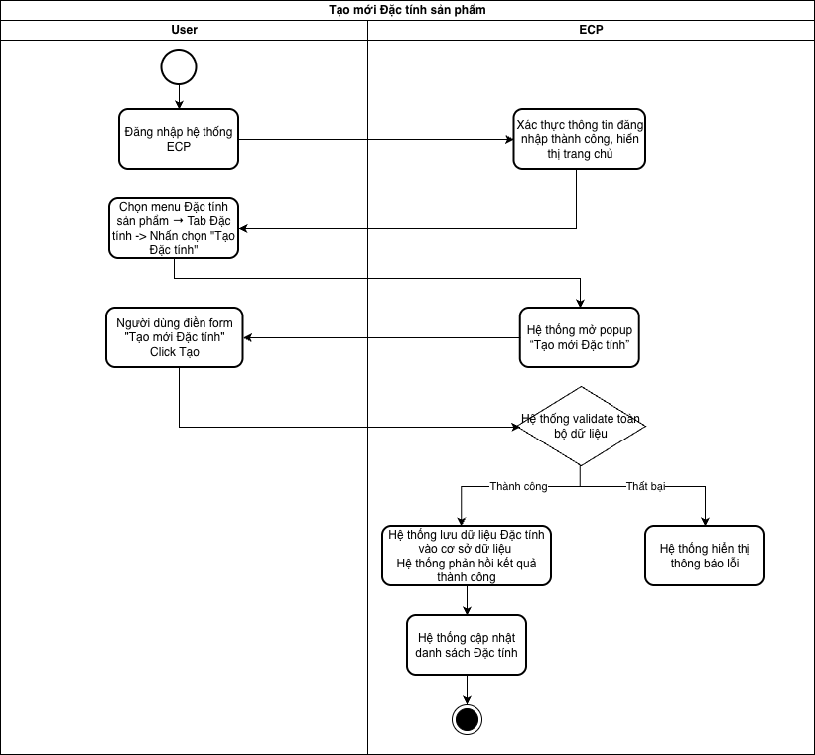

2.3 Giao diện

Tài liệu thiết kế | Figma

- Wireframe
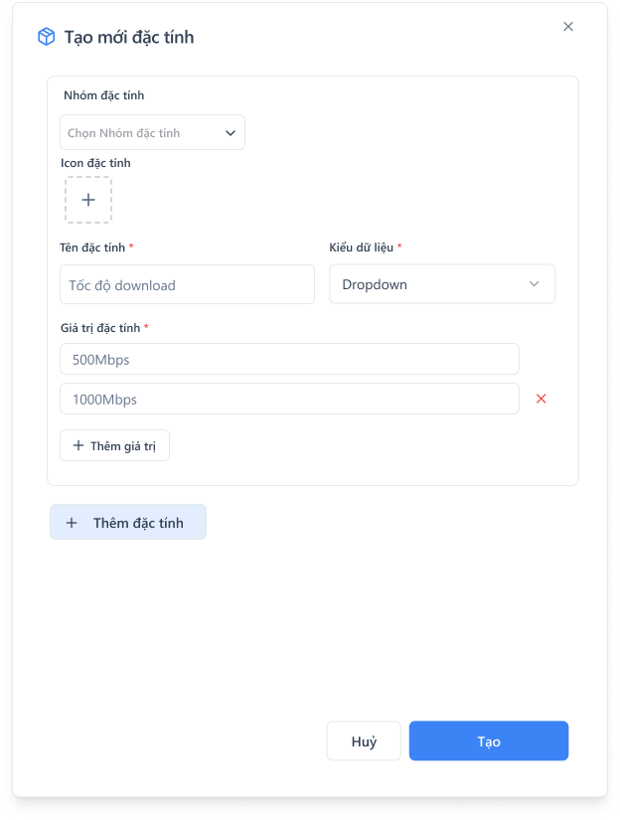
- Mô tả trường dữ liệu
STT | Trường dữ liệu | Kiểu dữ liệu | Bắt buộc | Giá trị khởi tạo | Mô tả
1 | Nhóm đặc tính | Multi-select Dropdown | N | Placeholder: “Chọn nhóm đặc tính” | Khi click vào ô, hệ thống mở danh sách các nhóm đặc tính đã cấu hình trước đấy.  UI: danh sách xổ xuống, có thể search.
 | Icon đặc tính | Image | N | N/A | Upload Icon đặc tính  Tối đa 1 icon
2 | Tên đặc tính | Text (max ~255 ký tự) | Y | Placeholder: “Nhập tên đặc tính” | Tên đặc tính là duy nhất, bỏ qua phân biệt hoa/thường, trim khoảng trắng.  Nếu người dùng bỏ qua không nhập ô ‘Tên đặc tính’ rồi bấm ‘Tạo’, hệ thống sẽ hiển thị inline message: ‘Vui lòng nhập tên đặc tính!’.
3 | Kiểu dữ liệu | Single-select Dropdown | Y | Placeholder: “Chọn kiểu dữ liệu” | Khi click vào ô, hệ thống hiển thị danh sách kiểu dữ liệu. Người dùng chọn 1 trong các loại.  Các kiểu dữ liệu:  - Dropdown: Tại màn hình cấu hình SKU/gói bán, mỗi đặc tính chỉ cho phép chọn 01 giá trị đặc tính.  - Text: Tại màn hình cấu hình SKU/gói bán, cho phép nhập mô tả đặc tính SKU, maxlength 255 từ.  - Multi-select Dropdown: Tại màn hình cấu hình SKU/gói bán, mỗi đặc tính cho phép chọn nhiều giá trị đặc tính.  - Text Area: Tại màn hình cấu hình SKU/gói bán, mỗi giá trị đặc tính được phép xuống dòng (Enter); Nhập được đoạn mô tả dài; Có thể cuộn (scroll); Không giới hạn 1 dòng như input text; maxlength 1000 ký tự.  Người dùng không nhập Kiểu dữ liệu bấm ‘Tạo’, hệ thống sẽ hiển thị inline message: ‘Vui lòng chọn kiểu dữ liệu!’.
5 | Giá trị đặc tính | Text list (nhiều dòng, có thể thêm/xóa) | Y | Placeholder: “Nhập giá trị đặc tính” | Người dùng click vào từng dòng input để nhập giá trị đặc tính.  - Với Dropdown: cho phép nhập nhiều giá trị đặc tính. Max length giá trị đặc tính 255 ký tự.  - Với Text: cho phép nhập 1 giá trị đặc tính. Max length giá trị đặc tính 255 ký tự.  - Với Multi-select Dropdown: cho phép nhập nhiều giá trị đặc tính. Max length giá trị đặc tính 255 ký tự.  Nếu người dùng không nhập ‘Giá trị đặc tính’ rồi bấm ‘Tạo’, hệ thống sẽ hiển thị thông báo: ‘Vui lòng nhập tên giá trị đặc tính!’.
6 | Nút Thêm giá trị (+) | Button | N | N/A | Khi click, UI thêm 1 dòng nhập giá trị bên dưới. Người dùng nhập giá trị mới. Có thể thêm nhiều giá trị.  Thêm tối đa 50 giá trị đặc tính cho nhóm đặc tính.
7 | Nút Xóa giá trị (x) | Button | N | N/A | Khi click, dòng giá trị tương ứng bị xóa khỏi danh sách.  Dòng giá trị đặc tính đầu tiên không có nút xoá.
 | Nút Thêm Đặc tính | Button | N | N/A | Khi click, hệ thống hiển thị block thông tin gồm các field: nhóm đặc tính, tên đặc tính, kiểu dữ liệu, giá trị đặc tính.
8 | Nút Tạo | Button | N | N/A | Khi click, hệ thống kiểm tra dữ liệu. Nếu hợp lệ → lưu DB, đóng popup, hiện toast “Tạo đặc tính thành công”. Nếu lỗi → highlight trường lỗi + hiển thị message lỗi.
9 | Nút Hủy | Button | N | N/A | Đóng popup, hủy thao tác tạo mới. Quay về màn danh sách đặc tính.
10 | Icon Close “X” | Icon | N | N/A | Khi click Close X, thoát màn tạo mới. Quay về màn danh sách đặc tính.

3. Chức năng Chi tiết đặc tính

3.1 Thông tin chung
Tên chức năng | Chi tiết đặc tính sản phẩm/dịch vụ
Actor | Người dùng quản trị (Product Admin)
Use Case Description | Là người dùng quản trị, tôi muốn xem thông tin chi tiết của một nhóm đặc tính sản phẩm/dịch vụ để tôi có thể nắm được các thông tin liên quan và danh sách nhóm đặc tính, giá trị đặc tính được gán vào đặc tính.
Trigger | Người dùng nhấn icon View hoặc tên đặc tính tại từng dòng tương ứng trong danh sách đặc tính.
Priority | Cao
Pre-Condition | Người dùng đã đăng nhập hệ thống và có quyền truy cập vào module ProductHub → tab “Đặc tính”.
Post-Condition | Thông tin đặc tính được cập nhật thành công và hiển thị đúng trên danh sách đặc tính sản phẩm/dịch vụ.
Basic Flow | 1. Người dùng chọn menu “ProductHub” → tab “Đặc tính”.  2. Hệ thống hiển thị danh sách các nhóm đặc tính hiện có.  3. Người dùng nhấn icon “View” hoặc tên của đặc tính để xem chi tiết đặc tính.  4. Hệ thống mở popup “Chi tiết đặc tính”.  5. Người dùng có thể xem các thông tin cần thiết (tên nhóm, đặc tính, kiểu dữ liệu, giá trị đặc tính) ở chế độ read-only
Alternative Flow
Exception Flow | Lỗi kết nối hoặc máy chủ:  • Hệ thống hiển thị thông báo “Có lỗi xảy ra. Vui lòng thử lại sau.”
Business Rule

3.2 Luồng nghiệp vụ
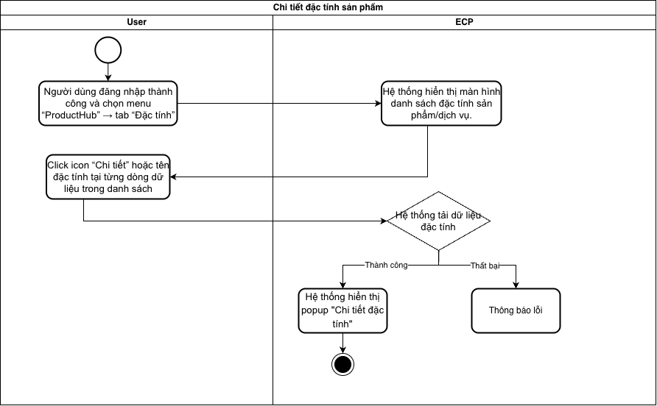
TT | Actor | Mô tả thao tác
1 | Người dùng | Từ danh sách đặc tính → bấm icon Chi tiết.
2 | Hệ thống | Nhận yêu cầu mở modal Chi tiết đặc tính, gửi request lấy dữ liệu đặc tính theo ID.  - Nếu thành công: thực hiện bước 2.1  - Nếu hiện thất bại: thực hiện bước 2.2
2.1 | Hệ thống | Truy vấn dữ liệu thành công, hiển thị modal với các trường: Nhóm đặc tính, Tên đặc tính, Kiểu dữ liệu, Giá trị đặc tính.
2.2 | Hệ thống | Thông báo lỗi
3 | Người dùng | Xem thông tin. Không có thao tác chỉnh sửa (read-only).
4 | Người dùng | Đóng popup bằng button Đóng.
5 | Hệ thống | Đóng popup, trả người dùng về màn trước.

3.3 Giao diện

Tài liệu thiết kế | Figma
- Wireframe
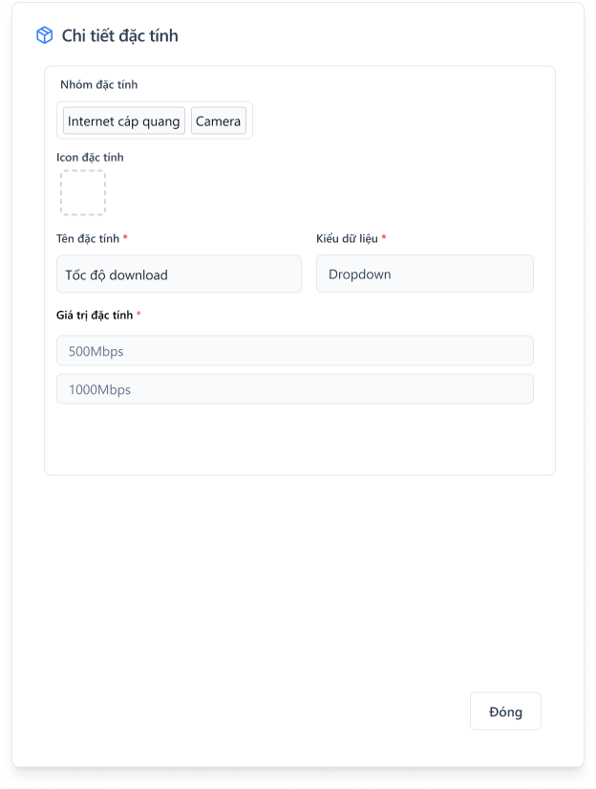
- Mô tả trường dữ liệu

STT | Trường dữ liệu | Kiểu dữ liệu | Bắt buộc | Giá trị khởi tạo | Mô tả
1 | Nhóm đặc tính | Tag | N | N/A | Hệ thống hiển thị danh sách toàn bộ nhóm đặc tính mà đặc tính đang được gán.
 | Icon đặc tính | Image | N | N/A | Hiển thị Icon đặc tính đã upload
2 | Tên đặc tính | Text | N | N/A | Hiển thị tên đặc tính. Tên đặc tính không được trùng.
3 | Kiểu dữ liệu | Dropdown | N | N/A | Danh sách các kiểu dữ liệu:  - Dropdown  - Text  - Multi-select Dropdown
4 | Giá trị đặc tính | Text list | N | N/A | Hiển thị tất cả giá trị đặc tính đã được cấu hình.
5 | Nút “Đóng” | Button | N | N/A | Cho phép người dùng tự đóng popup thủ công. Không ghi nhận thay đổi dữ liệu.

4. Chức năng Chỉnh sửa đặc tính

4.1 Thông tin chung
Tên chức năng | Chỉnh sửa đặc tính sản phẩm dịch vụ
Actor | Người dùng quản trị
Use Case Description | Cho phép người dùng chỉnh sửa thông tin đặc tính sản phẩm dịch vụ (bao gồm nhóm đặc tính, tên đặc tính, kiểu dữ liệu và giá trị đặc tính) để cập nhật dữ liệu mà không cần tạo mới.
Trigger | Người dùng nhấn vào tên đặc tính hoặc icon “Chỉnh sửa” tại dòng nhóm đặc tính trong danh sách.
Priority | Cao
Pre-Condition | Người dùng đã đăng nhập vào hệ thống và có quyền chỉnh sửa đặc tính. Đặc tính cần chỉnh sửa đã tồn tại trong hệ thống.
Post-Condition | Thông tin đặc tính được cập nhật thành công trong cơ sở dữ liệu. Danh sách đặc tính hiển thị dữ liệu mới nhất.
Basic Flow | 1. Người dùng click icon “Chỉnh sửa” tại dòng đặc tính cần chỉnh.  2. Hệ thống mở popup “Chỉnh sửa đặc tính”, hiển thị thông tin hiện tại của đặc tính.  4. Người dùng cập nhật thông tin.  5. Người dùng nhấn “Lưu thay đổi”.  6. Hệ thống kiểm tra dữ liệu hợp lệ và lưu thay đổi.  7. Hệ thống hiển thị thông báo “Chỉnh sửa đặc tính thành công” và đóng popup.  8. Danh sách đặc tính được cập nhật hiển thị thông tin mới.
Alternative Flow | 1. Người dùng nhấn “Hủy” hoặc icon “x” để đóng popup → hệ thống quay về màn danh sách đặc tính.  2. Người dùng không thay đổi dữ liệu nào → hệ thống vẫn cho phép lưu nhưng giữ nguyên giá trị cũ.
Exception Flow | 1. Người dùng để trống trường bắt buộc (Đặc tính) → hệ thống hiển thị cảnh báo: “Vui lòng nhập tên đặc tính!”  2. Người dùng để trống trường bắt buộc (Giá trị đặc tính) → hệ thống hiển thị cảnh báo: “Vui lòng nhập giá trị đặc tính!”  3. Người dùng để trống trường bắt buộc (Kiểu dữ liệu) → hệ thống hiển thị cảnh báo: “Vui lòng chọn kiểu dữ liệu!”  4. Trùng tên đặc tính → hiển thị thông báo: “Tên đặc tính đã tồn tại. Vui lòng nhập tên khác.”  5. Lỗi kết nối hoặc hệ thống → hiển thị: “Không thể cập nhật đặc tính. Vui lòng thử lại sau.”
Business Rule | Tên đặc tính phải là duy nhất trong hệ thống.

4.2 Luồng nghiệp vụ
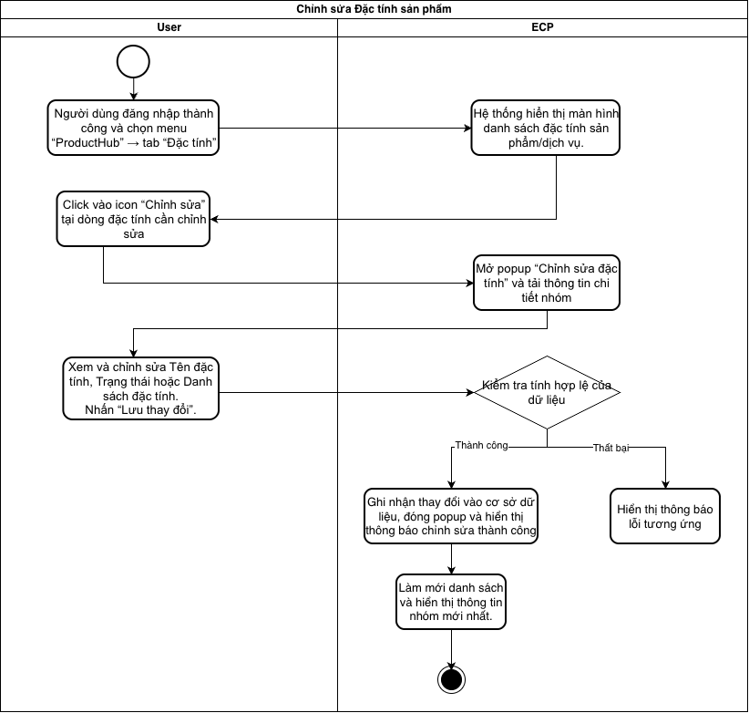

4.3 Giao diện

Tài liệu thiết kế | Figma
- Wireframe

- Mô tả trường dữ liệu
STT | Trường dữ liệu | Kiểu dữ liệu | Bắt buộc | Giá trị khởi tạo | Mô tả
1 | Nhóm đặc tính | Multi-select Dropdown | N | Tên nhóm đặc tính đã được gán. | Người dùng có thể chọn nhóm đặc tính đã được cấu hình trong hệ thống để gán vào đặc tính. Hỗ trợ tìm kiếm theo từ khóa và hiển thị dưới dạng tag.
 | Icon đặc tính | Image | N | N/A | Cho phép chỉnh sửa Icon đặc tính đã Upload  Tối đa 1 icon
2 | Tên đặc tính | Textbox | Y | N/A | Trường cho phép người dùng chỉnh sửa đặc tính. Tên phải là duy nhất, không trùng với tên đặc tính đã có. Giới hạn 255 ký tự.
3 | Kiểu dữ liệu | Dropdown | Y | N/A | Khi click vào ô, hệ thống hiển thị danh sách kiểu dữ liệu.  Các kiểu dữ liệu:  - Dropdown  - Text  - Multi-select Dropdown
4 | Giá trị đặc tính | Textbox | Y | N/A | Người dùng click vào mỗi dòng input để chỉnh sửa giá trị. Max 50 giá trị đặc tính được thêm vào.  - Với Dropdown: Max length giá trị đặc tính 255 ký tự.  - Với Text: Max length giá trị đặc tính 255 ký tự  - Với Multi-select Dropdown: Max length giá trị đặc tính 255 ký tự.
5 | Nút Thêm giá trị (+) | Button | N | N/A | Khi click, UI thêm 1 dòng nhập giá trị bên dưới. Người dùng nhập giá trị mới. Có thể thêm nhiều giá trị.
6 | Nút “Lưu” | Button | N | N/A | Khi người dùng nhấn, hệ thống kiểm tra tính hợp lệ của form và tiến hành lưu đặc tính mới.
7 | Nút “Hủy” | Button | N | N/A | Đóng popup “Chỉnh sửa đặc tính”, quay về danh sách đặc tính.
8 | Nút “Đóng popup” (biểu tượng X) | Icon | N | N/A | Cho phép người dùng tự đóng popup thủ công, tương đương hành động “Hủy”.
9 | Thông báo lỗi | Text label (Validation message) | N | Ẩn | Hiển thị khi người dùng nhập thiếu hoặc sai định dạng.  1. Người dùng để trống trường bắt buộc (Đặc tính) → hệ thống hiển thị cảnh báo: “Vui lòng nhập tên đặc tính!”  2. Người dùng để trống trường bắt buộc (Giá trị đặc tính) → hệ thống hiển thị cảnh báo: “Vui lòng nhập giá trị đặc tính!”  3. Người dùng để trống trường bắt buộc (Kiểu dữ liệu) → hệ thống hiển thị cảnh báo: “Vui lòng chọn kiểu dữ liệu!”  4. Trùng tên đặc tính → hiển thị thông báo: “Tên đặc tính đã tồn tại. Vui lòng nhập tên khác.”

